|  |  |
| --- | --- |
| SỞ GIÁO DỤC VÀ ĐÀO TẠO HÀ NỘI  **TRƯỜNG THPT MỸ ĐỨC B**  ĐỀ CHÍNH THỨC | **ĐỀ THI CHỌN HỌC SINH GIỎI** NĂM HỌC 2022- 2023  **Môn thi: Vật lí - Lớp 10**  ***Thời gian làm bài:* 120 phút** *( Không kể thời gian giao đề)* |

**Bài 1:(4 điểm)** Có hai xe cùng xuất phát từ A và chuyển động đều (hình 1).Xe thứ nhất chuyển động theo hướng ABCD với vận tốc v1=40 km/h.Ở tại mỗi địa điểm B và C xe đều nghỉ 15 phút.Hỏi:

a, Xe thứ hai chuyển động theo hướng ACD phải đi với vận tốc v2 bằng bao nhiêu để có thể gặp xe thứ nhất tại C.

b,Nếu xe thứ hai nghỉ tại C với thời gian 30 phút thì phải đi với vận tốc là bao nhiêu để về D cùng lúc với xe thứ nhất ?Biết AB=CD=30 km, BC =40km.

B D

C

A **Hình 1**

**Bài 2 (6 điểm):**

Đồ thị vận tốc – thời gian của một thang máy của một tòa nhà có dạng

như hình vẽ( hình 2).

a) Mô tả chuyển động và tính gia tốc của thang máy trong từng giai đoạn.

b) Tính tốc độ trung bình trong 4s .

c,Một học sinh có khối lượng 60kg đứng trong thang máy đó, tính lực mà học sinh tác dụng lên sàn thang máy trong các giai đoạn chuyển động của thang máy

d,Thang máy được kéo lên bằng dây cáp nối với động cơ ,biết khối lượng của thang máy là 240 kg , tính lực căng của dây cáp kéo thang máy lấy g=10m/s2.

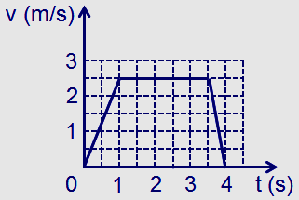

Hình 2 Hình 2

**Bài 3 :(5 điểm)**

Một thanh AB đồng chất, tiết diện đều, khối lượng m=100kg có thể quay tự do quanh một trục đi qua đầu A và vuông góc với mặt phẳng hình vẽ (hình 3). Thanh được giữ cân bằng theo phương

hợp với phương ngang một góc α=300 nhờ một lực F đặt vào đầu B, phương của F có thể thay đổi được. Lấy g = 10m/s2.

* 1. F có phương nằm ngang. Tìm giá trị của các lực tác dụng lên thanh.
  2. Tìm giá trị nhỏ nhất của lực F để có thể giữ thanh như đã mô tả.



A

α

F

Hình 3

# Bài 4 (5điểm)

Một vật có khối lượng 10kg đặt trên mặt sàn nằm ngang, hệ số ma sát trượt giữa vật và mặt sàn là µ=0,2. Vật bắt đầu được kéo đi bằng một lực F=50 N theo phương hợp với phương ngang một góc 𝛼 =600 hướng lên.

a, Tính gia tốc của vật.

b, Tính quãng đường vật đi được sau 10s.

c, Sau 10s đó lực F ngừng tác dụng, tính quãng đường vật đi tiếp cho tới lúc dừng lại. Lấy g=10𝑚/𝑠2.

......................................Hết………………………

ĐÁP ÁN LY 10

Bài 1(4 điểm)

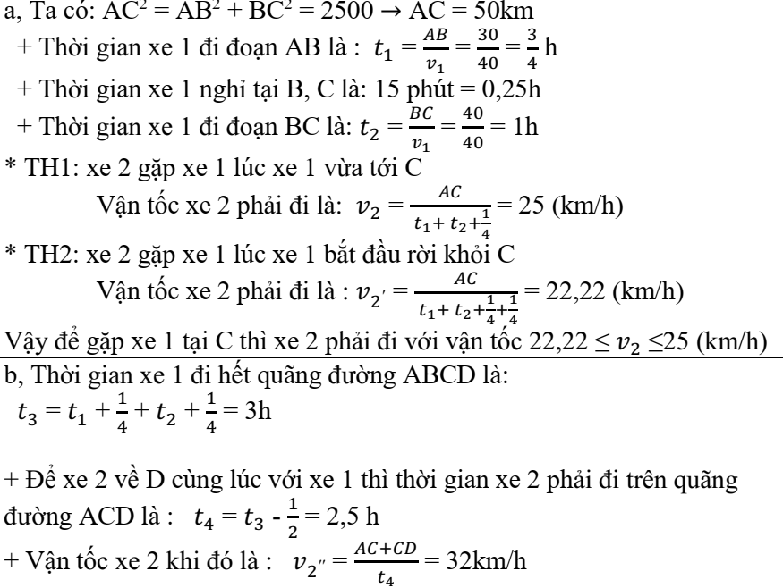

Baì 2 (6 điểm)

a, (1,5 điểm)

giai đoạn 1: từ 0s-1s

thang máy lên nhanh dần đều với gia tốc a1= 2,5 m/s2

giai đoạn 2: từ 1s-3,5s thang máy đi lên thẳng đều với vận tốc v= 2,5m/s

và gia tốc a2= 0 m/s2

giai đoạn 3: từ 3,5s-4s

thang máy lên chậm dần đều với gia tốc a3 = m/s2

b,(1,5 điểm).

Quãng đường thang máy đi trong giai đoạn 1 là :

S1 =a1t2 = .2.5.12 = 1,25 m.

Quãng đường thang máy đi trong giai đoạn 2 là :

S2 = v.t = 2,5 .2,5 = 6,25m.

Quãng đường thang máy đi trong giai đoạn 3 là :

S3 = v0 t + at2 = 2,5 .0,5 -5.0,52 = 0,625 m.

Tốc độ trung bình của thang máy đi trong 4s là :

Vtb = = 2,031 m/s.

N

c,(1,5 điểm) .

P

Phân tích lực tác dụng vào học sinh ( hình vẽ) 0,5 điểm



N – p = ma

N = p +ma = m( g + a) (0,5 điểm)

Áp lực mà học sinh tác dụng lên sàn thang máy trong ba giai đoạn : (0,5 điểm)

N1 = 60.( 10 + 2,5) =750 N

N2 = 60.( 10 + 0) =600 N

N3 = 60.( 10 -5) =300 N

d, phân tích các lực tác dụng vao thang máy

(0,5 điểm)

 với P là trọng lượng của cả người và thang máy

T- P =(m + M)a

T= (m + M)( g + a) (0,5 điểm)

Lực căng của dây cáp trong các giai đoạn là (0,5 điểm)

T1= (m + M)( g + a) = (60 + 240)( 10 + 2,5) =3750 N.

T2= (m + M)( g + a) = (60 + 240)( 10 + 0) =3000N.

T3= (m + M)( g + a) = (60 + 240)( 10 -5) =1500N.

Bài 3 (5điểm)

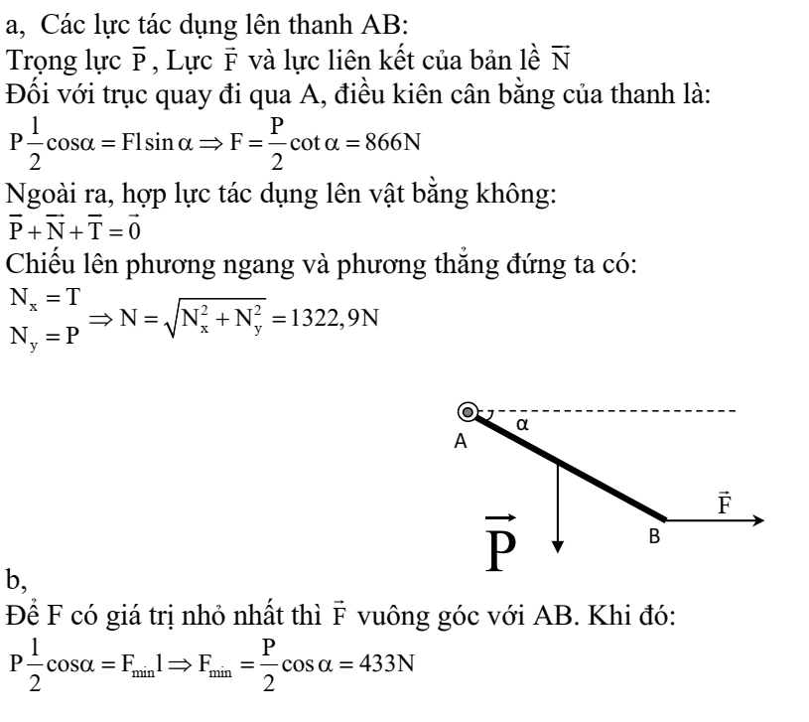

BÀI 4 ( 5 điểm)

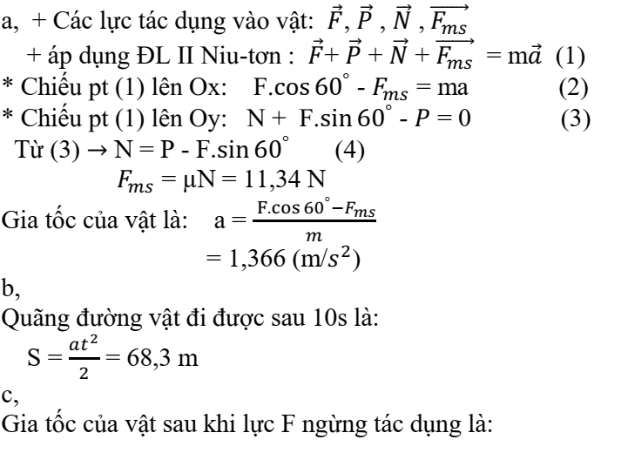

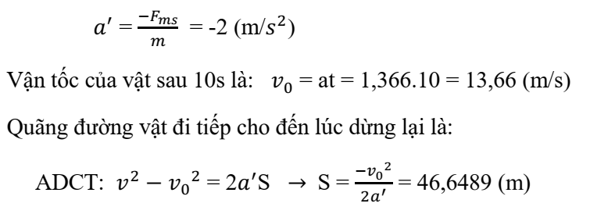

*F*